**倒车原理、****要领****、****常见情形**

**1 倒车原理**

1.1 绝大多数汽车都是前轮作为-转向论-，而后轮不能改变方向。

[](http://jingyan.baidu.com/album/54b6b9c0d6f26d2d583b473d.html?picindex=1)

1.2 不难发现前轮轨迹的半径大于后轮轨迹的半径，因为汽车的旋转中心在后桥的中央，倒车时运动轨迹同样如此。

[](http://jingyan.baidu.com/album/54b6b9c0d6f26d2d583b473d.html?picindex=2)

[](http://jingyan.baidu.com/album/54b6b9c0d6f26d2d583b473d.html?picindex=3)

1.3 你不可能以前进的方式进入狭小的空间，因为后轮不能左右移动，相反，你却可以后退的方式进入，倒车甚至可以曲折通过多重障碍。当然要根据当时的环境选择进还是倒。

[](http://jingyan.baidu.com/album/54b6b9c0d6f26d2d583b473d.html?picindex=4)

[](http://jingyan.baidu.com/album/54b6b9c0d6f26d2d583b473d.html?picindex=5)

[](http://jingyan.baidu.com/album/54b6b9c0d6f26d2d583b473d.html?picindex=6)

END

**2 倒车要领** **↑**

2.1 后轮的位置，如下图。

[](http://jingyan.baidu.com/album/54b6b9c0d6f26d2d583b473d.html?picindex=7)

2.2 贴近障碍物，如下图。

[](http://jingyan.baidu.com/album/54b6b9c0d6f26d2d583b473d.html?picindex=8)

2.3 外车前角，如下图，不要顾腚不顾头，这就是车右前方经常撞的原因。

[](http://jingyan.baidu.com/album/54b6b9c0d6f26d2d583b473d.html?picindex=9)

1.4 倒车要点四，注意后方障碍物。这个是最基本和最容易大意的地方。

[](http://jingyan.baidu.com/album/54b6b9c0d6f26d2d583b473d.html?picindex=10)

END

**3 常见倒车情形**  

* 1. 能停车的地方在最里面时。

[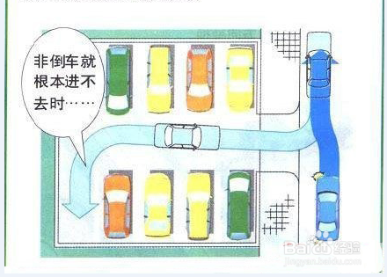](http://jingyan.baidu.com/album/54b6b9c0d6f26d2d583b473d.html?picindex=11)

* 1. 只能停下一辆时。

[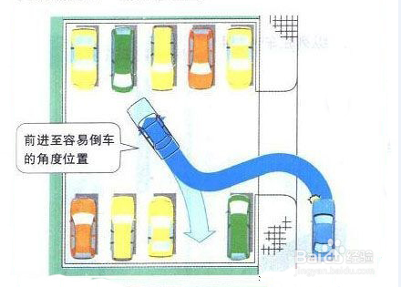](http://jingyan.baidu.com/album/54b6b9c0d6f26d2d583b473d.html?picindex=12)

* 1. 斜式停车场停车时。

[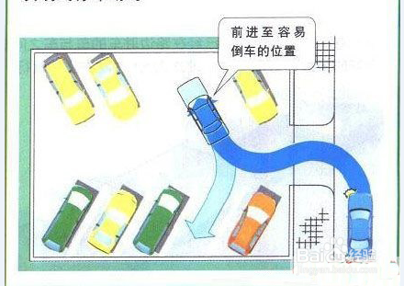](http://jingyan.baidu.com/album/54b6b9c0d6f26d2d583b473d.html?picindex=13)

* 1. 车位与行驶方向垂直时。

[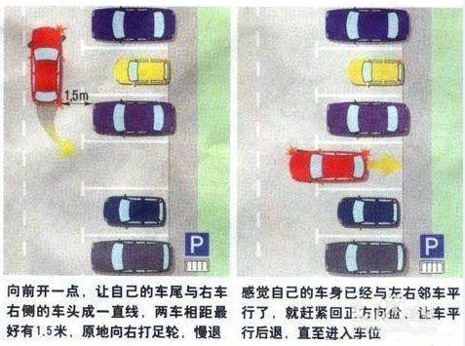](http://jingyan.baidu.com/album/54b6b9c0d6f26d2d583b473d.html?picindex=14)

3.4 车位与行驶方向平行时。

[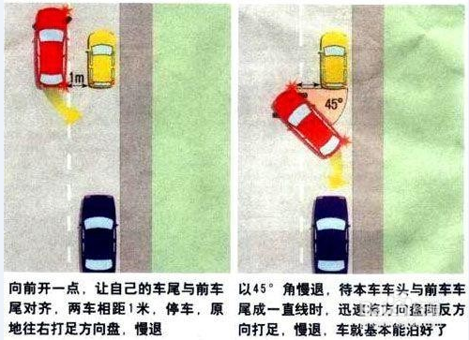](http://jingyan.baidu.com/album/54b6b9c0d6f26d2d583b473d.html?picindex=15)

END